Resolución del Pleno del Instituto de Transparencia, Acceso a la Información Pública y Protección de Datos Personales del Estado de México y Municipios, con domicilio en Metepec, Estado de México, a nueve de mayo de dos mil diecinueve

VISTO el expediente electrónico formado con motivo del recurso de revisión número 01140/INFOEM/IP/RR/2019, interpuesto por el C. XXXXXXX XXXXXXXX XXXXX en lo sucesivo el Recurrente, en contra de la respuesta del Ayuntamiento de Acolman, en lo subsecuente el Sujeto Obligado, se procede a dictar la presente resolución.

A N T E C E D E N T E S D E L A S U N T O

PRIMERO. De la Solicitud de Información.
Con fecha veinticinco de enero de dos mil diecinueve, el Recurrente, presentó a través del Sistema de Acceso a la Información Mexiquense (SAIMEX) ante el Sujeto Obligado, solicitud de acceso a la información pública, registrada bajo el número de expediente 00013/ACOLMAN/IP/2019, mediante la cual solicitó información en el tenor siguiente:

“Solicito de la manera más atenta, tenga bien a expedir COPIAS SIMPLES de la documentación que obran en la DIRECCIÓN DE DESARROLLO URBANO, DEL MUNICIPIO DE ACOLMAN, ESTADO DE MÉXICO, de: Todo lo que esté relacionado y vinculado con el oficio número DU/C.I.Z./02/05/2015, de fecha 31 de mayo de 2016, emitido por la DIRECCIÓN de DESARROLLO URBANO del H. AYUNTAMIENTO de ACOLMAN, referente a la Cédula Informativa de Zonificación, del Ejido de San Lucas Tepango, Municipio de Acolman, Estado de México. Por su atención, muchas gracias.” [Sic]

Modalidad de entrega: A través del SAIMEX.

SEGUNDO. De la prórroga y respuesta del Sujeto Obligado.
En el expediente electrónico SAIMEX, se observa que con fecha dieciocho de febrero de dos mil diecinueve, el Sujeto Obligado informó al solicitante la prórroga por el término de siete días hábiles para emitir su respuesta, lo que realizó en fecha veintisiete de febrero del año en curso, manifestando lo siguiente:

“En respuesta a la solicitud recibida, nos permitimos hacer de su conocimiento que con fundamento en el artículo 53, Fracciones: II, V y VI de la Ley de Transparencia y Acceso a la Información Pública del Estado de México y Municipios, le contestamos que:

De conformidad con los artículos 150 y 163 de la Ley de Transparencia y Acceso a la Información Pública del Estado de México y Municipios, anexo al presente se envía respuesta del área competente. Si tuviese problema al descargar el archivo adjunto, puede comunicarse a la siguiente dirección de correo: acolman@itaipem.org.mx. Así como para cualquier duda o aclaración. Sin otro particular, reciba un cordial saludo.

ATENTAMENTE
Alan Martínez Cervantes” (Sic)

Anexando a su respuesta el archivo electrónico denominado “CIZ 05-16.pdf”, cuyo contenido no se reproduce por ser del conocimiento de las partes, sin embargo se hará mérito de la documentación referida durante el estudio del presente recurso.

TERCERO. Del recurso de revisión.
Inconforme con la respuesta emitida por el Sujeto Obligado, la Recurrente interpuso el presente recurso de revisión, en fecha veintisiete de febrero de 2019, en el sistema electrónico con el expediente número 01140/INFOEM/IP/RR/2019, en el cual arguye las siguientes manifestaciones:
Acto Impugnado:
“V. El acto que recurre: V. Con fundamento en lo que establece la frac. V del Art. 179 de la Ley de Transparencia y Acceso a la Información Pública del Estado de México y sus Municipios, que a la letra dice: Art. 179. El recurso de revisión es un medio de protección que la Ley otorga a los particulares, para hacer valer su derecho de acceso a la información púbica, procederá en contra de las siguientes causas: V. La entrega de información incompleta."(Sic)
Razones o Motivos de Inconformidad:
“VI. Las razones o motivos de inconformidad: El oficio que me envió la Dirección de Desarrollo Urbano del H. Ayuntamiento de Acolman, Estado de México CÉDULA INFORMATIVA DE ZONIFICACION, No. DU/C.I.Z./05/2016, con fecha 31 de mayo de 2016, hace mención de: 1) En la hoja 1, 1er. Párrafo renglón 4, dice que fue integrada a la Dirección de Desarrollo Urbano la “CARPETA BÁSICA DEL EJIDO”; en el mismo párrafo renglón 6 dice que “HAY UN CROQUIS DE UBICACIÓN”. 2) En la misma hoja (1), 3er. Párrafo y 3er. Renglón, menciona que fue ingresado a esta Dirección de Desarrollo Urbano el “CONTRATO DE ARRENDAMIENTO Y EL LEVANTAMIENTO TOPOGRAFICO GEO”. Con esto hago de su conocimiento que le falto información a mi solicitud.” (Sic)

CUARTO. Del turno y admisión del recurso de revisión.
Medio de impugnación que le fue turnado a la Comisionada Zulema Martínez Sánchez, por medio del sistema electrónico en términos del numeral 185 fracción I de la Ley de Transparencia y Acceso a la información Pública del Estado de México y Municipios, del cual recayó acuerdo de admisión en fecha seis de marzo de dos mil diecinueve, determinándose en él, un plazo de siete días para que las partes manifestaran lo que a su derecho corresponda en términos del numeral ya citado.

QUINTO. De la etapa de instrucción.
Así, una vez abierta la etapa de instrucción, se destaca que con fecha siete de marzo de dos mil diecinueve, el Recurrente presentó sus manifestaciones y alegatos, cuyo contenido será contemplado en la resolución del presente medio de impugnación. Por su parte, el Sujeto Obligado omitió rendir su Informe Justificado como se observa en la siguiente imagen:

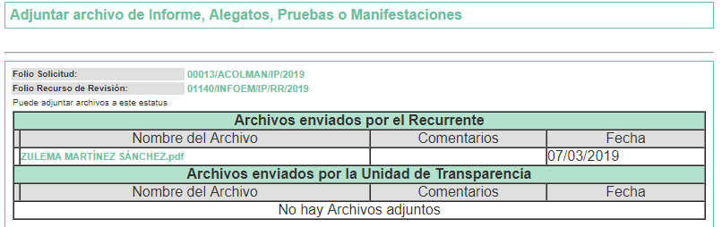

SEXTO. Del cierre de instrucción.
Así, una vez transcurrido el término legal, se decretó el cierre de instrucción en fecha diecinueve de marzo de dos mil diecinueve, en términos del artículo 185 Fracción VI de la Ley de Transparencia y Acceso a la Información Pública del Estado de México y Municipios, iniciando el término legal para dictar resolución definitiva del asunto.

SÉPTIMO. De la ampliación del término para resolver.
En fecha veinticinco de abril de dos mil diecinueve, se amplió el término para resolver el recurso de revisión en términos del artículo 181 párrafo tercero de la Ley de Transparencia y Acceso a la Información Pública del Estado de México y Municipios por un plazo de quince días hábiles.

C O N S I D E R A N D O

PRIMERO. De la competencia.
Este Instituto de Transparencia, Acceso a la Información Pública y Protección de Datos Personales del Estado de México, es competente para conocer y resolver el presente recurso de revisión interpuesto por la Recurrente conforme a lo dispuesto en los artículos 6, apartado A, fracción IV de la Constitución Política de los Estados Unidos Mexicanos, 5, párrafos vigésimo, vigésimo primero y vigésimo segundo fracción IV de la Constitución Política del Estado Libre y Soberano de México, 1, 2 fracción II, 13, 29, 36 fracciones II y III, 176, 178, 179 fracción I, 181 párrafo tercero, 182, 185, 188 y 194 de la Ley de Transparencia y Acceso a la Información Pública del Estado de México y Municipios, 9 fracciones I, XXIV, 11 y 14 fracción I del Reglamento Interior del Instituto de Transparencia, Acceso a la Información Pública y Protección de Datos Personales del Estado de México.

SEGUNDO. Sobre los alcances del recurso de revisión.
Derivado de la impugnación realizada, es menester señalar que el recurso de revisión inmerso en la Ley de Transparencia vigente en la entidad, tiene el fin y alcance que señalan los numerales 176, 179, 181 párrafo cuarto, 194 y 195 y demás aplicables de la Ley de Transparencia y Acceso a la Información Pública del Estado de México y Municipios vigente, el cual será analizado conforme a las actuaciones que obren en el expediente electrónico, con la finalidad de reparar cualquier posible afectación al derecho de acceso a la información pública y garantizando el principio rector de máxima publicidad.

TERCERO. De las causas de improcedencia.
En el procedimiento de acceso a la información y de los medios de impugnación de la materia, se advierten diversos supuestos de procedibilidad que deben estudiarse con la finalidad de dar cumplimiento a los principios de legalidad y objetividad inmersos en el artículo 9 de Ley de Transparencia y Acceso a la Información Pública del Estado de México y Municipios, en correlación con la seguridad jurídica que debe generar lo actuado ante este Organismo garante.

Por lo anterior, es una facultad legal entrar al estudio de las causas de improcedencia que hagan valer las partes o que se adviertan de oficio por este Resolutor y por ende objeto de análisis previo al estudio de fondo del asunto; presupuestos procesales de inicio o trámite de un proceso que dotan de seguridad jurídica las resoluciones, máxime que es una figura procesal adoptada en la ley de la materia, la cual permite dilucidar alguna causal que impida el estudio y resolución, cuando una vez admitido el recurso de revisión se advierta una causa de improcedencia que permita sobreseerlo, sin estudiar el fondo del asunto.

Así las cosas, en la especie, no se actualiza ninguna causa de improcedencia de las referidas en el artículo 191 de la Ley de Transparencia y Acceso a la Información Pública del Estado de México y Municipios, encontrándose actualizados todos los presupuestos procesales para atender el fondo del asunto, en los términos del considerando posterior.

CUARTO. Estudio y resolución del asunto.
El análisis y resolución del presente recurso, se funda en el contenido íntegro de las actuaciones que obran en el expediente electrónico, para así estar en posibilidad este Órgano Colegiado de dictar el fallo correspondiente conforme a derecho, tomando en consideración los elementos aportados por las partes y respetando en todo momento al principio de máxima publicidad consagrado en nuestra Constitución Federal, Local y demás leyes aplicables en la materia, así como en los tratados internacionales en los que el Estado Mexicano sea parte, en concordancia con el párrafo tercero del artículo 1 de la Constitución Federal y el diverso 8 de la Ley de Transparencia local.

Por tanto, es conveniente recordar que la hoy Recurrente requirió todo lo relacionado y vinculado con el oficio número DU/C.I.Z./02/05/2015 de fecha 31 de mayo de 2016 emitido por la Dirección de Desarrollo Urbano del Sujeto Obligado referente a la Cédula Informativa de Zonificación del Ejido de San Lucas Tepango en el municipio de Acolman.

A dicha solicitud, el Sujeto Obligado respondió presentando el archivo electrónico denominado “CIZ 05-16.pdf”, consistente de lo siguiente:

- Hoja con información por la cual se testaron ciertos datos explicando los fundamentos y motivos del testado.
- Formato Único de Solicitud de una Cédula Informativa de Zonificación promovido por Consultura de Proyectos Lomax S.A. de C.V. a través de su representante testando datos personales del solicitante y propietario del predio.
- Cédula Profesional del representante de la sociedad referida, testando la Clave Única de Registro de Población (CURP), pero dejando visible la fotografía.
- Un croquis sin referencia alguna; el recibo oficial número 16179 por concepto de la Cédula Informativa de Zonificación.
- Oficio de contestación de fecha 31 de mayo de 2016 emitido por el Director de Desarrollo Urbano dirigido a Consultora y Proyectos Lomax S.A. de C.V. y/o Ejido de San Lucas Tepango perteneciente al expediente DU/C.I.Z./02/05/2016, mediante el cual informa al destinatario que el predio fracción de terreno denominado Ejido de San Lucas Tepango se localiza en dos zonas de uso de suelo clasificadas como “I- E INDUSTRIA EXTRACTIVA” y “N-PAS-N PASTIZAL NO PROTEGIDO”, así como que dicho terreno cuenta con usos de suelo distintos debido al convenio de usufructo sobre las tierras de uso común por parte de EJIDO DE SAN LUCAS TEPANGO y la CONSULTORA Y PROYECTOS LOMAX S.A. DE C.V., informando también lo que se observa a continuación;
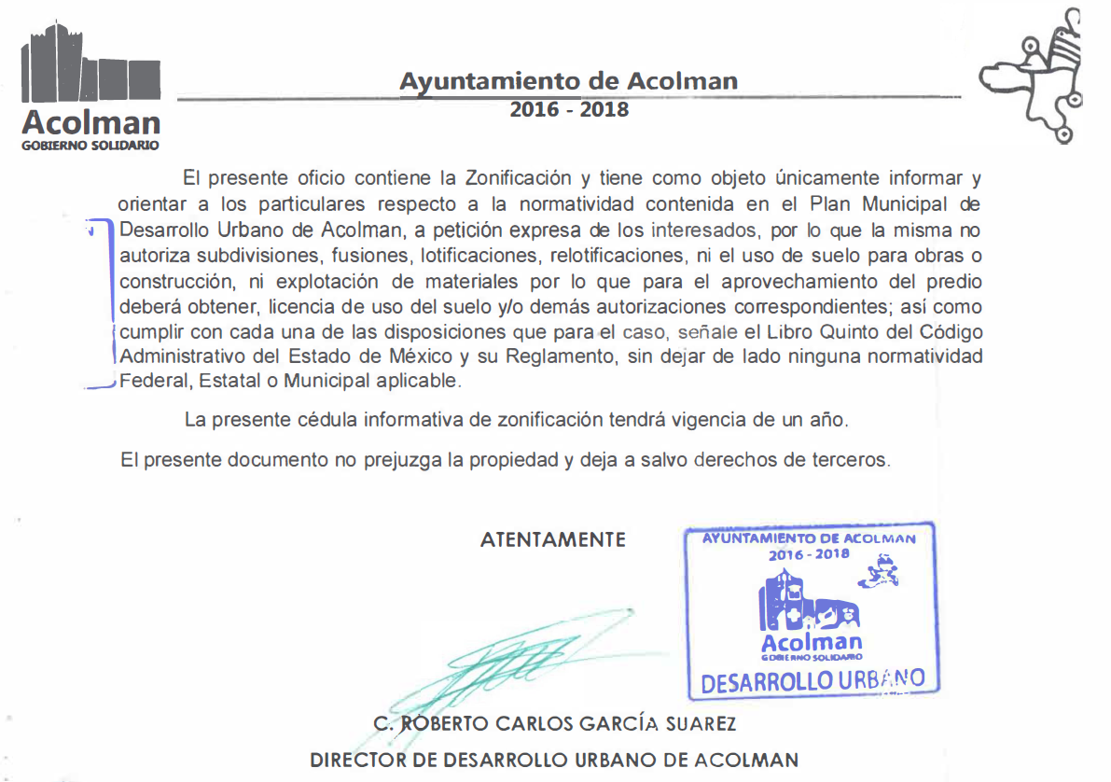

Ante dicha respuesta, el Recurrente interpuso el presente recurso de revisión señalando como acto impugnado la respuesta dada por el Sujeto Obligado por considerarla incompleta, dando como razones o motivos de inconformidad que del oficio exhibido por el Sujeto Obligado se desprende lo siguiente:

- Que en la hoja 1, primer párrafo, renglón 4, se menciona que fue integrada a la Dirección de Desarrollo Urbano la “CARPETA BÁSICA DEL EJIDO”.
- Que en el mismo párrafo, renglón 6, se menciona un croquis de ubicación.
- Que en la primera hoja, tercer párrafo, renglón tercero, se refiere un ingreso a la Dirección de Desarrollo Urbano del “CONTRATO DE ARRENDAMEINTO Y EL LEVANTAMIENTO TOPOGRÁFICO GEO”.

Asimismo, durante la etapa de instrucción, el Recurrente presentó sus alegatos señalando textualmente lo siguiente: “… Al yo solicitar todo lo relacionado y vinculado con el oficio número DU/C.I.Z./02/05/2015, hago referencia a todo, ya que en el oficio antes mencionado hace referencia que fueron integrados los documentos a la Dirección de Desarrollo Urbano del Municipio de Acolman, Estado de México: LA CARPETA BÁSICA, CROQUIS DE UBICACIÓN, CONTRATO DE ARRENDAMIENTO Y EL LEVANTAMIENTO TOPOGRÁFICO GEO, documentos que nunca me enviaron…” (Sic).

Por su parte, el Sujeto Obligado no rindió su Informe Justificado. En consecuencia, es necesario precisar toda vez que el Sujeto Obligado fue omiso de enviar el Informe Justificado, en el término de los siete días hábiles otorgados, ante este Órgano Garante para manifestar lo que a derecho le asistiera y conviniera, asimismo dejó de justificar las razones o motivos que lo llevaron a emitir la respuesta que ahora se impugna, generando con esta omisión el perjuicio en su contra ya que impide que esta Autoridad conozca y resuelva el presente recurso con mayor cautela si se considera lo que al respecto ha señalado la autoridad jurisdiccional al emitir el siguiente criterio:

QUEJA, RECURSO DE. LA OMISION DE RENDIR EL INFORME RESPECTIVO NO IMPIDE QUE SE RESUELVA. El artículo 98 de la Ley de Amparo prevé la posibilidad de que las autoridades responsables omitan rendir el informe con justificación respecto de los actos materia de la queja y dispone que, en tales casos, la resolución correspondiente se dicte, con informe o sin él, dentro del término de los tres días siguientes a la vista que se dé al Ministerio Público. Lo dispuesto en el citado precepto legal, obliga a concluir que la falta de informe justificado de alguna autoridad responsable durante la tramitación del recurso de queja no es obstáculo para que se resuelva, y denota, asimismo, que la rendición del informe no constituye una formalidad esencial del procedimiento; de aceptar lo contrario, la resolución del recurso quedaría subordinada indefinidamente a la voluntad de las autoridades responsables en la queja, por ser claro que en tal supuesto, mientras ellas no rindieran el informe justificado, tampoco podría decidirse el recurso de queja. [TA] 2a. XXII/96. Segunda Sala. Novena Época, Semanario Judicial de la Federación y su Gaceta, Tomo III, Abril de 1996. Página: 207.

Por lo cual se reitera, que la falta de informe justificado no impide que este Órgano Garante conozca y resuelva el recurso de revisión, solo propicia que el Sujeto Obligado pierda la oportunidad de justificar su falta de respuesta y manifestar lo que a su derecho convenga.

Dados los argumentos otorgados por ambas partes, este Instituto considera necesario verificar si la documentación presentada por el Sujeto Obligado colma las pretensiones del Recurrente por lo que es necesario realizar las siguientes precisiones:
En primer lugar es de advertirse que nuestra Carta Magna dispone que para el ejercicio del derecho de acceso a la información los Estados deben observar diversos principios y bases, entre los cuales se establece que toda la información en posesión de cualquier autoridad, órgano, organismo, órganos autónomos, así como de cualquier sindicato que reciba y ejerza recursos públicos o realice actos de autoridad en el ámbito federal, estatal y municipal, es pública y sólo podrá ser reservada temporalmente por razones de interés público y seguridad nacional, en los términos que fijen las leyes, ello se aprecia en el Artículo 6, apartado A, numeral I de la Constitución Política de los Estados Unidos Mexicanos que a la letra establece:

Artículo 6
…
Para el ejercicio del derecho de acceso a la información, la Federación, los Estados y el Distrito Federal, en el ámbito de sus respectivas competencias, se regirán por los siguientes principios y bases:

- Toda la información en posesión de cualquier autoridad, entidad, órgano y organismo de los Poderes Ejecutivo, Legislativo y Judicial, órganos autónomos, partidos políticos, fideicomisos y fondos públicos, así como de cualquier persona física, moral o sindicato que reciba y ejerza recursos públicos o realice actos de autoridad en el ámbito federal, estatal y municipal, es pública y sólo podrá ser reservada temporalmente por razones de interés público y seguridad nacional, en los términos que fijen las leyes. En la interpretación de este derecho deberá prevalecer el principio de máxima publicidad. Los sujetos obligados deberán documentar todo acto que derive del ejercicio de sus facultades, competencias o funciones, la ley determinará los supuestos específicos bajo los cuales procederá la declaración de inexistencia de la información.

Ahora bien, en atención a lo dispuesto por los artículos 3, fracción XI y 12 de la Ley de Transparencia y Acceso a la Información Pública del Estado de México y Municipios, los cuales son del tenor literal siguiente:

Artículo 3.- Para los efectos de la presente Ley se entenderá por:
…
XI. Documento: Los expedientes, reportes, estudios, actas, resoluciones, oficios, correspondencia, acuerdos, directivas, directrices, circulares, contratos, convenios, instructivos, notas, memorandos, estadísticas o bien, cualquier otro registro que documente el ejercicio de las facultades, funciones y competencias de los sujetos obligados, sus servidores públicos e integrantes, sin importar su fuente o fecha de elaboración. Los documentos podrán estar en cualquier medio, sea escrito, impreso, sonoro, visual, electrónico, informático u holográfico;

Artículo 4. El derecho humano de acceso a la información pública es la prerrogativa de las personas para buscar, difundir, investigar, recabar, recibir y solicitar información pública, sin necesidad de acreditar personalidad ni interés jurídico.

Toda la información generada, obtenida, adquirida, transformada, administrada o en posesión de los sujetos obligados es pública y accesible de manera permanente a cualquier persona, en los términos y condiciones que se establezcan en los tratados internacionales de los que el Estado mexicano sea parte, en la Ley General, la presente Ley y demás disposiciones de la materia, privilegiando el principio de máxima publicidad de la información. Solo podrá ser clasificada excepcionalmente como reservada temporalmente por razones de interés público, en los términos de las causas legítimas y estrictamente necesarias previstas por esta Ley.

Los sujetos obligados deben poner en práctica, políticas y programas de acceso a la información que se apeguen a criterios de publicidad, veracidad, oportunidad, precisión y suficiencia en beneficio de los solicitantes.

Artículo 12. Quienes generen, recopilen, administren, manejen, procesen, archiven o conserven información pública serán responsables de la misma en los términos de las disposiciones jurídicas aplicables.

Los sujetos obligados sólo proporcionarán la información pública que se les requiera y que obre en sus archivos y en el estado en que ésta se encuentre. La obligación de proporcionar información no comprende el procesamiento de la misma, ni el presentarla conforme al interés del solicitante; no estarán obligados a generarla, resumirla, efectuar cálculos o practicar investigaciones.

De la interpretación a los preceptos citados, se desprende que es información pública la contenida en los documentos, entre ellos los oficios, que los sujetos obligados generen, administren o se encuentren en su posesión en el ejercicio de sus atribuciones y que toda la información generada, obtenida, adquirida, transformada, administrada o en posesión de los sujetos obligados es pública y accesible de manera permanente a cualquier persona.

Ahora bien, se debe resaltar el hecho de que el Recurrente solicitó todo lo relativo y vinculado con el oficio número DU/C.I.Z./02/05/2015 de fecha 31 de mayo de 2016. En este punto es menester realizar la aclaración de que la nomenclatura correcta del oficio solicitado es DU/C.I.Z./02/05/2016. En ese orden de ideas y derivado del análisis al oficio referido, resulta evidente que el oficio citado fue emitido como respuesta a un trámite de solicitud de emisión de una Cédula Informativa de Zonificación. Por lo anterior se procedió a realizar una verificación de los requerimientos para solicitar la emisión de dicha cédula y los objetivos que tiene el trámite referido.

Por tanto, se realizó una búsqueda en el portal de Información Pública de Oficio Mexiquense (IPOMEX) del Sujeto Obligado en la página electrónica https://www.ipomex.org.mx/ipo/lgt/indice/acolman.web, en la información relativa a las fracciones de los años 2015-2017, dado que la información requerida por el particular corresponde al mes de mayo de 2016. En la página citada se pueden observar los siguientes rubros:

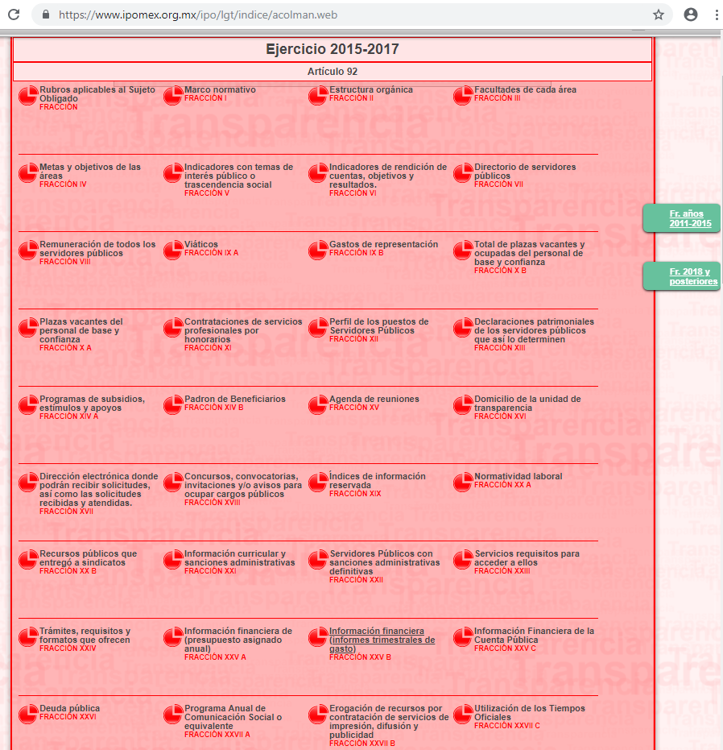

Al seleccionar el rubro de “Trámites, requisitos y formatos que ofrecen FRACCIÓN XXIV”, el sistema nos dirige a la siguiente página:

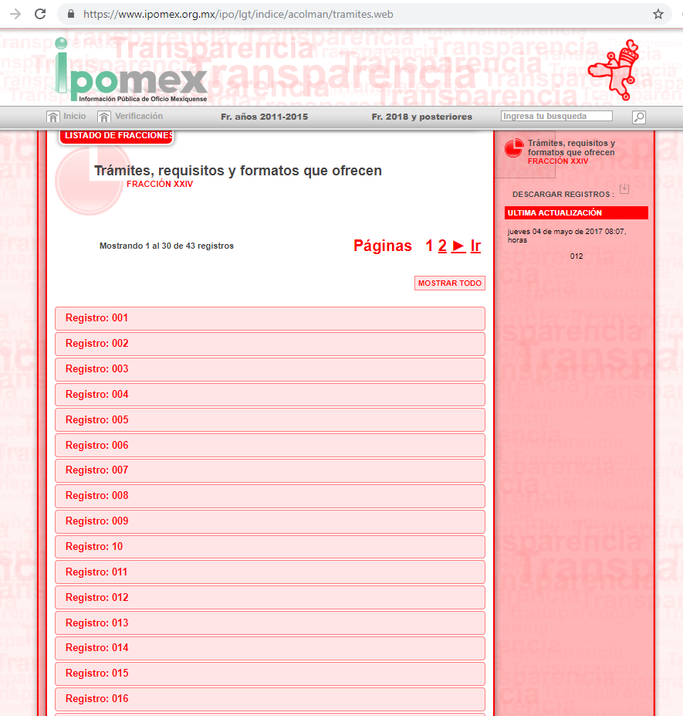

De tal forma que en seleccionando el Registro 008 se proporciona la información relativa a emisión de las Cédulas Informáticas de Zonificación, lo cual se puede observar en la siguiente imagen:
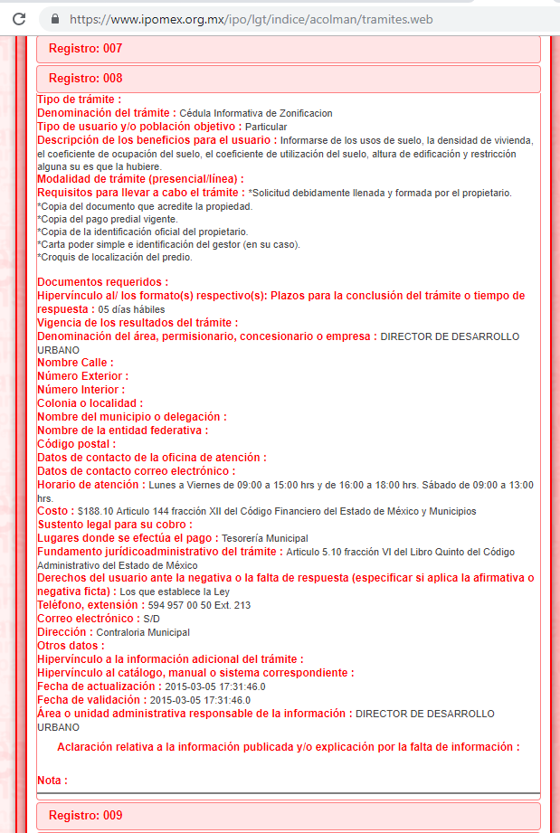
Así, se tiene que el trámite para obtener una Cédula Informativa de Zonificación genera al usuario los siguientes beneficios: informarse de los usos de suelo, la densidad de vivienda, el coeficiente de ocupación del suelo, el coeficiente de utilización del suelo, altura de edificación y restricción alguna si es que la hubiere. Y que para su trámite es necesario presentar los siguientes requisitos: Solicitud debidamente llenada y formada por el propietario; copia del documento que acredite la propiedad; copia del pago predial vigente; copia de la identificación oficial del propietario; carta poder simple e identificación del gestor (en su caso) y croquis de localización del predio.

Derivado de lo anterior, se tiene que el Sujeto Obligado al dar respuesta a la solicitud de información pública colmó parcialmente lo requerido por el Recurrente, pues hizo entrega de la solicitud, identificación del representante del solicitante, croquis de localización del predio, recibo de pago por los derechos y del oficio de respuesta. Asimismo, es necesario mencionar que el Sujeto Obligado refirió en su respuesta que no hizo entrega del documento con el que se acredita la propiedad del predio debido a que dicho inmueble es de naturaleza privada, por lo que su tratamiento requiere el consentimiento del titular.

No obstante, el Recurrente consideró que la documentación presentada es incompleta pues en el oficio de respuesta se hace mención de otros documentos, entre los que enumera una carpeta básica, croquis de ubicación, contrato de arrendamiento y el levantamiento topográfico geo. Al respecto, este Instituto considera que lo requerido por el hoy Recurrente no es información relativa al oficio DU/C.I.Z./02/05/2016 de fecha 31 de mayo de 2016, en virtud de que éste fue emitido como respuesta al trámite solicitado por un particular; mientras que los documentos señalados por el Recurrente en su recurso de revisión son anteriores a la emisión del oficio multicitado y no guardan relación alguna con el objetivo del mismo, el cual específicamente consiste en informar y orientar a los particulares respecto a la normatividad contenida en el Plan Municipal de Desarrollo Urbano de Acolman respecto al predio en cuestión, a petición expresa de los interesados.

De tal forma que se considera que los documentos consistentes en la carpeta básica, croquis de ubicación, contrato de arrendamiento y el levantamiento topográfico geo no es información vinculada al oficio emitido por la Dirección de Desarrollo Urbano, sino que es información estrictamente relativa a la situación que guarda el predio en cuestión, el cual se deduce que es propiedad de un particular, dado que es requisito presentar el documento que acredite la propiedad del predio para que se le emita la Cédula Informativa de Zonificación.

En razón de lo anterior, este Órgano Garante considera que el hecho de solicitar la entrega de la carpeta básica, croquis de ubicación, contrato de arrendamiento y el levantamiento topográfico geo constituye una ampliación a la solicitud de información primigenia, es decir, se está solicitando información adicional o plus petitio; esto es, que se adhiere información que no había sido solicitada; por tanto, dichas manifestaciones, al haber sido referidas a manera de razones o motivos de inconformidad, devienen infundadas, debido a que al ser argumentos que no se plantearon ante el Sujeto Obligado al momento de realizar su solicitud de información, resulta injustificado examinar tales argumentos pues éstas no fueron del conocimiento del Sujeto Obligado, por lo que, no tuvo la oportunidad legal de analizarlas ni de pronunciarse sobre ellas.

Sirve de apoyo por analogía la siguiente tesis jurisprudencial número VI. 2º. A. J/7, publicada en el Semanario Judicial de la Federación y su gaceta, bajo el número de registro 178,788:

“CONCEPTOS DE VIOLACIÓN EN EL AMPARO DIRECTO. INOPERANCIA DE LOS QUE INTRODUCEN CUESTIONAMIENTOS NOVEDOSOS QUE NO FUERON PLANTEADOS EN EL JUICIO NATURAL. Si en los conceptos de violación se formulan argumentos que no se plantearon ante la Sala Fiscal que dictó la sentencia que constituye el acto reclamado, los mismos son inoperantes, toda vez que resultaría injustificado examinar la constitucionalidad de la sentencia combatida a la luz de razonamientos que no conoció la autoridad responsable, pues como tales manifestaciones no formaron parte de la litis natural, la Sala no tuvo la oportunidad legal de analizarlas ni de pronunciarse sobre ellas.

SEGUNDO TRIBUNAL COLEGIADO EN MATERIA ADMINISTRATIVA DEL SEXTO CIRCUITO.
Amparo directo 338/2001. Hilados de Lana, S.A. de C.V. 31 de octubre de 2001. Unanimidad de votos. Ponente: Amanda R. García González. Secretaria: Fernanda María Adela Talavera Díaz.
Amparo directo 20/2002. Afianzadora Insurgentes, S.A. de C.V. 14 de febrero de 2002. Unanimidad de votos. Ponente: Omar Losson Ovando. Secretaria: Elsa María López Luna.
Amparo directo 271/2002. Fianzas México Bital, S.A., Grupo Financiero Bital. 7 de noviembre de 2002. Unanimidad de votos. Ponente: Antonio Meza Alarcón. Secretario: Roberto Genchi Recinos.
Amparo directo 181/2003. Constructora y Arrendadora Paquime, S.A. de C.V. 5 de junio de 2003. Unanimidad de votos. Ponente: Omar Losson Ovando. Secretaria: Elsa María López Luna.
Amparo directo 137/2003. Oficentro Zanella, S.A. de C.V. 12 de junio de 2003. Unanimidad de votos. Ponente: Omar Losson Ovando. Secretaria: Elsa María López Luna.
Véase: Apéndice al Semanario Judicial de la Federación 1917-2000, Tomo III, Materia Administrativa, página 267, tesis 250, de rubro: "CONCEPTOS DE VIOLACIÓN EN EL AMPARO DIRECTO. INEFICACIA DE LOS ARGUMENTOS NO PROPUESTOS A LA SALA FISCAL RESPONSABLE."

Por otra parte, debe señalarse que, si bien es cierto que el Sujeto Obligado hizo entrega de la documentación relacionada y vinculada al oficio DU/C.I.Z./02/05/2016, también lo es que parte de la documentación se encuentra testada y que al mismo tiempo se dejó visible la fotografía del representante de quien solicitó la Cédula Informativa de Zonificación; del mismo modo, se hizo mención que no se entregó documentación por ser de carácter privado; lo anterior sin que el Sujeto Obligado presentara el acuerdo mediante el cual su Comité de Transparencia clasificara la información como confidencial, lo que genera incertidumbre jurídica al particular.

En razón de lo anterior, es necesario remitirse a lo dispuesto en la Ley de Transparencia local, que en su Título Séptimo establece el procedimiento para acceder a la información pública, en específico el artículo 168 en el que se estipula lo siguiente:

Artículo 168. En caso de que los sujetos obligados consideren que los documentos o la información deban ser clasificados, se sujetará a lo siguiente:

I. El Área deberá remitir la solicitud, así como un escrito en el que funde y motive la clasificación al Comité de Transparencia, mismo que deberá resolver para:
a) Confirmar la clasificación;
b) Modificar la clasificación y otorgar total o parcialmente el acceso a la información; y
c) Revocar la clasificación y conceder el acceso a la información.
II. El Comité de Transparencia podrá tener acceso a la información que esté en poder del Área correspondiente, de la cual se haya solicitado su clasificación; y
III. La resolución del Comité de Transparencia será notificada al interesado en el plazo de respuesta a la solicitud que establece esta Ley.

Del artículo anterior, se desprende que una vez que los sujetos obligados se percatan de que la información solicitada es susceptible de clasificarse, estos deben remitir la solicitud a su Comité de Transparencia junto con un escrito que funde y motive la clasificación, a efecto de que éste confirme, modifique o revoque la clasificación, lo cual quedará asentada un una resolución la cual será notificada al interesado en el plazo de respuesta a la solicitud que la Ley establece.

Se debe recordar que la Ley de Transparencia estatal dispone que la toda la información en posesión de los sujetos obligados es pública y que sólo podrá se clasificada excepcionalmente como reservada temporalmente por razones de interés público, en los términos de las causas legítimas y estrictamente necesarias previstas por la misma Ley. Entre la información que es dable proteger se encuentran los datos personales. Lo anterior en términos de los artículos 4 y 6 del ordenamiento citado, como se observa a continuación:

Artículo 4. El derecho humano de acceso a la información pública es la prerrogativa de las personas para buscar, difundir, investigar, recabar, recibir y solicitar información pública, sin necesidad de acreditar personalidad ni interés jurídico.

Toda la información generada, obtenida, adquirida, transformada, administrada o en posesión de los sujetos obligados es pública y accesible de manera permanente a cualquier persona, en los términos y condiciones que se establezcan en los tratados internacionales de los que el Estado mexicano sea parte, en la Ley General, la presente Ley y demás disposiciones de la materia, privilegiando el principio de máxima publicidad de la información. Solo podrá ser clasificada excepcionalmente como reservada temporalmente por razones de interés público, en los términos de las causas legítimas y estrictamente necesarias previstas por esta Ley.

Los sujetos obligados deben poner en práctica, políticas y programas de acceso a la información que se apeguen a criterios de publicidad, veracidad, oportunidad, precisión y suficiencia en beneficio de los solicitantes.

Artículo 6. Los datos personales son irrenunciables, intransferibles e indelegables, por lo que los sujetos obligados no deberán proporcionar o hacer pública la información que contenga, con excepción de aquellos casos en que deban hacerlo en observancia de las disposiciones aplicables. En el caso de los derechos de acceso, rectificación, cancelación u oposición; los principios, procedimientos, medidas de seguridad en el tratamiento y demás disposiciones en materia de datos personales, se deberá estar a lo dispuesto en las leyes de la materia.

Ahora bien, toda vez que los datos personales son susceptibles de protegerse, se debe estar a lo dispuesto en el artículo 3 fracción IX de la Ley de Transparencia y Acceso a la Información Pública del Estado de México y Municipios, y al 4 fracción XI de la Ley de Protección de Datos Personales en Posesión de Sujetos Obligados del Estado de México y Municipios, que definen a los datos personales como a continuación se observa:

LEY DE TRANSPARENCIA Y ACCESO A LA INFORMACIÓN PÚBLICA

Artículo 3. Para los efectos de la presente Ley se entenderá por:
(…)
IX. Datos personales. La información concerniente a una persona, identificada o identificable según lo dispuesto por la Ley de Protección de Datos Personales del Estado de México
(…)

LEY DE PROTECCIÓN DE DATOS PERSONALES

Artículo 4. Para los efectos de esta Ley se entenderá por:
(…)
XI. Datos personales: a la información concerniente a una persona física o jurídica colectiva identificada o identificable, establecida en cualquier formato o modalidad, y que esté almacenada en los sistemas y bases de datos, se considerará que una persona es identificable cuando su identidad pueda determinarse directa o indirectamente a través de cualquier documento informativa físico o electrónico.

En conclusión, este Instituto estima que las razones o motivos de inconformidad del Recurrente son parcialmente fundados, en consecuencia es procedente modificar la respuesta del Sujeto Obligado y ordenar que haga entrega al Recurrente del acuerdo emitido por su Comité de Transparencia con el que sustente la versión pública de los documentos entregados al momento de dar respuesta a la solicitud de información el cual debe estar debidamente fundado y motivado, exponiendo los fundamentos y razonamientos que llevaron al Sujeto Obligado a testar, suprimir o eliminar datos de dicho soporte documental, ya que no hacerlo, se reitera que lo entregado no tendría un sustento jurídico ni resultaría ser una versión pública, sino más bien una documentación ilegible, incompleta o tachada; ya que el no justificar las causas o motivos por las que no se aprecian determinados datos -ya sea porque se testan o suprimen- deja al solicitante en estado de incertidumbre, al no conocer o comprender porque no aparecen en la documentación respectiva.

Finalmente, no pasa inadvertido para esta Ponencia Resolutora el hecho de que el Sujeto Obligado, al momento de dar respuesta a la solicitud de información, dejó visible datos que pueden considerarse información confidencial, lo que, en estricto sentido, podría ser considerado como infracciones a la Ley de Transparencia y Acceso a la Información Pública del Estado de México y Municipios y a la Ley de Protección de Datos Personales en Posesión de Sujetos Obligados del Estado de México y Municipios; sin embargo, si bien es cierto que la imposición de medidas de apremio al Sujeto Obligado no es materia del presente medio de impugnación, también lo es que, de conformidad con lo establecido en el artículo 36 fracción X de la Ley de la materia, se ordena dar vista al Titular de la Contraloría Interna y Órgano de Control y Vigilancia de este Instituto, de conformidad con el artículo 190 de la Ley de Transparencia y Acceso a la Información Pública del Estado de México y Municipios, a efecto de que determine lo conducente.

En mérito de lo expuesto en líneas anteriores, resultan fundados los motivos de inconformidad que arguye el Recurrente en su medio de impugnación que fue materia de estudio, por ello con fundamento en la segunda hipótesis de la fracción III del artículo 186, de la Ley de Transparencia y Acceso a la Información Pública del Estado de México y Municipios, se MODIFICA la respuesta a la solicitud de información número 00013/ACOLMAN/IP/2019 que ha sido materia del presente fallo.

Por lo antes expuesto y fundado es de resolverse y,

R E S U E L V E

PRIMERO. Se MODIFICA la respuesta del Sujeto Obligado a la solicitud de información 00013/ACOLMAN/IP/2019 por resultar fundadas las razones o motivos de inconformidad hechos valer por el Recurrente, en términos del Considerando CUARTO de esta resolución.

SEGUNDO. Se ORDENA al Sujeto Obligado que haga entrega a la Recurrente en términos el Considerando CUARTO, vía SAIMEX, el Acuerdo de Clasificación de la Información, que sustente la versión pública de los documentos remitidos en la respuesta a la solicitud de información pública 00013/ACOLMAN/IP/2019.

TERCERO. Notifíquese al Titular de la Unidad de Transparencia del SUJETO OBLIGADO, para que conforme al artículo 186 último párrafo, 189 segundo párrafo y 194 de la Ley de Transparencia y Acceso a la Información Pública del Estado de México y Municipios; dé cumplimiento a lo ordenado dentro del plazo de diez días hábiles, debiendo informar a este Instituto en un plazo de tres días hábiles siguientes sobre el cumplimiento dado a la presente resolución.

CUARTO. Notifíquese la presente resolución a la Recurrente y hágase de su conocimiento que, de conformidad con lo establecido en el artículo 196 de la Ley de Transparencia y Acceso a la Información Pública del Estado de México y Municipios, podrá promover el Juicio de Amparo en los términos de las leyes aplicables.

QUINTO. Gírese oficio al Titular de la Contraloría Interna y Órgano de Control y Vigilancia de este Instituto, de conformidad con el artículo 190 de la Ley de Transparencia y Acceso a la Información Pública del Estado de México y Municipios a fin de que determine lo conducente, en términos del Considerando CUARTO de la presente resolución.

ASÍ LO RESUELVE, POR UNANIMIDAD DE VOTOS EL PLENO DEL INSTITUTO DE TRANSPARENCIA, ACCESO A LA INFORMACIÓN PÚBLICA Y PROTECCIÓN DE DATOS PERSONALES DEL ESTADO DE MÉXICO Y MUNICIPIOS, CONFORMADO POR LOS COMISIONADOS ZULEMA MARTÍNEZ SÁNCHEZ, EVA ABAID YAPUR CON VOTO PARTICULAR, JOSÉ GUADALUPE LUNA HERNÁNDEZ CON VOTO PARTICULAR, JAVIER MARTÍNEZ CRUZ CON VOTO PARTICULAR Y LUIS GUSTAVO PARRA NORIEGA, EN LA DÉCIMA SÉPTIMA SESIÓN ORDINARIA DE FECHA NUEVE DE MAYO DE DOS MIL DIECINUEVE, ANTE EL SECRETARIO TÉCNICO DEL PLENO, ALEXIS TAPIA RAMÍREZ.------------------------------------------------------------------------------------------------------------------------------------------------------------------------------------------------------------------------------------------------------------------------------------------------------------------------------------ -------------------------------------------------------------------------------------------------------------------------------------------------------------------------------------------------------------------------------------------------------------------------------------------------------------------------------------------------------------------------------------------------------------------------------------------------------------------------------------------------------------------------------------------------------------------------------------------------------------------------------------------------------------------------------------------------------------------------------------------------------------------------------------------------------------------------------------------------------------------------------------------------------------------------------------------------------------------------------------------------------------------------------------------------------------------------------------------------------------------------------------------------------------------------------------------------------------------------------------------------------------------------------------------------------------------------------------------------------------------------------------------------------------------------------------
Zulema Martínez Sánchez
Comisionada Presidenta
(Rúbrica)
Eva Abaid Yapur  Comisionada  (Rúbrica) | José Guadalupe Luna Hernández  Comisionado  (Rúbrica)
Javier Martínez Cruz  Comisionado  (Rúbrica) | Luis Gustavo Parra Noriega  Comisionado  (Rúbrica)
Alexis Tapia Ramírez
Secretario Técnico del Pleno
(Rúbrica)

Esta hoja corresponde a la resolución de fecha nueve de mayo de dos mil diecinueve, emitida en el recurso de revisión 01140/INFOEM/IP/RR/2019.
ZMS/OSAM/fzh

Estudio oficioso o a petición de parte que no son incompatibles con el derecho de acceso a la justicia, ya que éste no se coarta por regular causas de improcedencia y sobreseimiento con tales fines, sirviendo de sustento la tesis aislada XVI.1o.A.T.2 K visible en el Semanario Judicial de la Federación bajo el número de registro 2000365 cuyo rubro y texto esgrime IMPROCEDENCIA Y SOBRESEIMIENTO EN EL JUICIO DE AMPARO. LAS CAUSAS PREVISTAS EN LOS ARTÍCULOS 73 Y 74 DE LA LEY DE LA MATERIA, RESPECTIVAMENTE, NO SON INCOMPATIBLES CON EL ARTÍCULO 25.1 DE LA CONVENCIÓN AMERICANA SOBRE DERECHOS HUMANOS. Del examen de compatibilidad de los artículos 73 y 74 de la Ley de Amparo con el artículo 25.1 de la Convención Americana sobre Derechos Humanos no se advierte que el derecho interno desatienda los estándares que pretenden proteger los derechos humanos en dicho tratado, por regular causas de improcedencia y sobreseimiento que impiden abordar el estudio de fondo del asunto en el juicio de amparo, en virtud de que el propósito de condicionar el acceso a los tribunales para evitar un sobrecargo de casos sin mérito, es en sí legítimo, por lo que esa compatibilidad, en cuanto a los requisitos para la admisibilidad de los recursos dependerá, en principio, de los siguientes criterios: no pueden ser irracionales ni de tal naturaleza que despojen al derecho de su esencia, ni discriminatorios y, en el caso, la razonabilidad de esas causas se justifica por la viabilidad de que una eventual sentencia concesoria tenga un ámbito de protección concreto y no entre en conflicto con el orden jurídico, no son de tal naturaleza que despojen al derecho de su esencia ni tampoco son discriminatorias, pues no existe alguna condicionante para su aplicabilidad, en función de cuestiones personales o particulares del quejoso. Por tanto, las indicadas causas de improcedencia y sobreseimiento no son incompatibles con el citado precepto 25.1, pues no impiden decidir sencilla, rápida y efectivamente sobre los derechos fundamentales reclamados como violados dentro del juicio de garantías.

